TIẾT 21+22 CHỦ ĐỀ : NGHỆ THUẬT TRUNG ĐẠI THẾ GIỚI
BÀI 10: HÌNH KHỐI CỦA NHÂN VẬT TRONG ĐIÊU KHẮC
(Thời gian thực hiện: 2 tiết)
Ngày dạy: Tiết 21:....../......./.........
Tiết 22:....../......./.........
I. MỤC TIÊU
1. Mức độ, yêu cầu cần đạt
– Nêu được cách tạo hình nhân vật 3D theo tỉ lệ đâu người
– Mô phỏng được hình dáng nhân vật theo theo tỉ lệ đâu người bằng dây thép và đất nặn
– Phân tích được tỉ lệ, sự cân đối hình khối trong sản phẩm, tác phẩm mĩ thuật
- Chia sẻ được cảm nhận về vẻ đẹp hình thể con người trong tác phẩm điêu khắc thời Trung đại
2. Năng lực
- Năng lực chung:Tự học, giải quyết vấn đề, tư duy, tự quản lý, trao đổi nhóm.
- Năng lực riêng:
+ Biết cách xác định được phong cách chủ đạo, ngôn ngữ thiết kế sử dụng trong sản phẩm, tác phẩm
+ Biết nhận xét, đánh giá sản phẩm mĩ thuật của cá nhân, nhóm.
3. Phẩm chất
- Có hiểu biết và yêu thích các thể loại của mĩ thuật.
II. THIẾT BỊ DẠY HỌC VÀ HỌC LIỆU
1. Chuẩn bị của giáo viên
- Giáo án biên soạn theo định hướng phát triển năng lực, tìm hiểu mục tiêu bài học
- Một số hình ảnh, clip liên quan nội dung bài học.
- Máy tính, máy chiếu, bảng, phấn, giấy A3, A4
2. Chuẩn bị của học sinh
- SGK, đồ dùng học tập, giấy A4
- Tranh ảnh, tư liệu sưu tầm liên quan đến bài học.
- Dụng cụ học tập theo yêu cầu của GV : giấy bút, màu vẽ, tẩy, compa , thước kẻ…
III. TIẾN TRÌNH DẠY HỌC
HOẠT ĐỘNG 1 :KHÁM PHÁ
a. Mục tiêu: Tạo tâm thế hứng thú cho học sinh và từng bước làm quen bài học.
b. Nội dung: GV trình bày vấn đề, HS trả lời câu hỏi.
c. Sản phẩm học tập: HS lắng nghe và tiếp thu kiến thức.

d. Tổ chức thực hiện:

Hoạt động của Thầy và trò | Nội dung kiến thức
*GV chuyển giao nhiệm vụ học tập.  - GV hướng dẫn HS quan sát, thảo luận và tìm hiểu về cách tạo hình nhân vật 3D theo tỉ lệ đầu người  - Khuyến khích HS thảo luận để nhận biết cách tạo hình nhân vật 3D theo tỉ lệ đầu người  - Nêu câu hỏi gợi ý để HS tư duy và trả lời.  *HS thực hiện nhiệm vụ học tập. Tượng David được điêu khắc với tư thế đứng đơn giản, hình khối chữ nhật.Chất liệu: đá cẩm thạch. Tỉ lệ đầu của tượng hơi lớn hơn so với cơ thể.  *Báo cáo kết quả hoạt động và thảo luận  + GV gọi đại diện của 3 nhóm trả lời.  + GV gọi HS khác nhận xét, bổ sung.  *Đánh giá kết quả, thực hiện nhiệm vụ học tập  -HS nhận xét đánh giá chéo | I. Khám phá hình khối, tỉ lệ của tượng David (Đa-vít)  Quan sát hình và cho biết:  Tư thế và hình khối của nhân vật.  Chất liệu tạo hình tác phẩm.  Tỉ lệ đầu so với cơ thể của nhân vật.  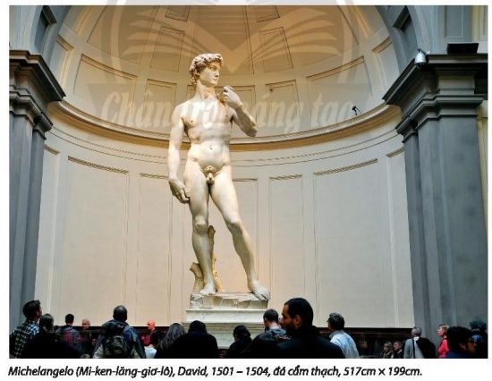  -Tượng David được điêu khắc với tư thế đứng đơn giản, hình khối chữ nhật.  -Chất liệu: đá cẩm thạch.  -Tỉ lệ đầu của tượng hơi lớn hơn so với cơ thể.
HOẠT ĐỘNG 2 :KIẾN TẠO KIẾN THỨC – KỸ NĂNG
a. Mục tiêu: giúp HS biết cách mô phỏng hình khối nhân vật theo mẫu
b. Nội dung: HS quan sát hình ở trang 44-45 SGK Mĩ thuật 7, thảo luận để nhận biết cách mô phỏng hình khối nhân vật theo mẫu
c. Sản phẩm học tập: chỉ ra cách mô phỏng hình khối nhân vật theo mẫu
d. Tổ chức thực hiện:

*GV chuyển giao nhiệm vụ học tập.  - Hướng dẫn HS quan sát chỉ ra cách mô phỏng hình khối nhân vật theo ảnh gợi ý.  - Yêu cầu HS quan sát hình ở trang 44,45 SGK  Mĩ thuật 7 thảo luận để nhận biết cách mô phỏng hình khối nhân vật theo ảnh gợi ý.  - Khuyến khích HS nêu và ghi nhớ các bước  thực hành cách vẽ mô phỏng và trang trí cửa sổ trong kiến trúc Gothic.  - GV đặt câu hỏi gợi ý để HS suy nghĩ, thảo luận:  + Quan sát hình mình hoa và trình bày các bước cách vẽ mô phỏng nhân vật theo mẫu  + Có thể cách vẽ mô phỏng nhân vật theo mẫu bằng những hình thức nào ?  + Chất liệu kĩ thuật vẽ màu nào sẽ phù hợp để mô phỏng cách vẽ mô phỏng nhân vật theo mẫu đó?  *HS thực hiện nhiệm vụ học tập.  + HS đọc sgk và thực hiện yêu cầu.  + GV đến các nhóm theo dõi, hỗ trợ HS nếu cần thiết.  *Báo cáo kết quả hoạt động và thảo luận  + GV gọi đại diện của 3 nhóm trả lời.  + GV gọi HS khác nhận xét, bổ sung.  *Đánh giá kết quả, thực hiện nhiệm vụ học tập  HS nhận xét đánh giá chéo  + GVNX – chốt KT  Hướng dẫn học ở nhà :  -Xem lại nội dung bài học  -Chuẩn bị sẵn các dụng cụ để làm bài TH :dây thép, đất nặn, giấy màu…. | II. Cách phỏng hình khối nhân vật theo mẫu  Bước 1: Gấp 1/4 tờ giấy A4 thành 8 phần, vẽ hình nhân vật theo dạng que với đầu người bằng một phần giấy đã gấp.  Bước 2: Tạo hình nhân vật bằng dây thép (cốt) và uốn theo tư thế, động tác của hình mẫu.  Bước 3: Tạo các bộ phận của nhân vật bằng hình khối cơ bản từ đất nặn.  Bước 4: Đắp các khối đất nặn vào cốt tạo hình nhân vật.  Bước 5: Tạo đặc điểm riêng của nhân vật, hoàn thiện sản phẩm.  Ghi nhớ: Tạo hình dáng người với tỉ kệ 8 đầu có thể mô phỏng được hình khối nhân vật gần với tỉ lệ tượng David  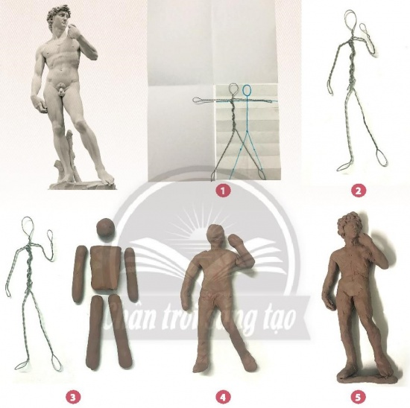  Mô phỏng hình khối nhân vật theo mẫu được trang trí theo nguyên lí tỷ lệ, hình khối của nhân vật. Lưu ý khi tạo hình dáng người với tỉ lệ 8 đầu có thể mô phỏng được hình khối nhân vật gần với tỉ lệ tượng David cân bằng đối xứng, lặp lại với họa tiết, màu sắc đa dạng phong phú.

(TIẾT 22) HOẠT ĐỘNG LUYỆN TẬP- SÁNG TẠO:
`a.Mục tiêu: Trao đổi thông tin giữa cá nhân, nhóm, lớp cùng hoàn thành nhiệm vụ học tập.
b. Nội dung:
GV yêu cầu HS làm bài tập phần Luyện tập – sáng tạo trong SGK.
c. Sản phẩm học tập: sản phẩm mĩ thuật của HS.
d. Tổ chức thực hiện:

3.1. Thực hành  *GV chuyển giao nhiệm vụ học tập.  HĐ nhóm  - GV yêu cầu HS , làm việc theo nhóm thảo luận :  + Lựa chọn hình khối của nhân vật mà em thích.  + Vận dụng các nguyên lí tạo hình và thực hiện theo gợi ý, hướng dẩn của GV  *HS thực hiện nhiệm vụ học tập.  - HS thực hành: | III. Tạo hình khối nhân vật 3D bằng dây thép và đất nặn.  HS thực hành.  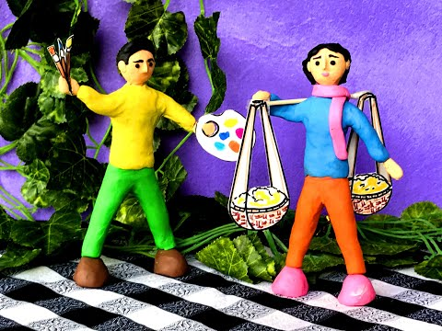  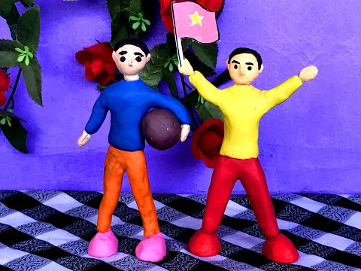
HOẠT ĐỘNG 4:PHÂN TÍCH- ĐÁNH GIÁ
Nhiệm vụ 1 : Phân tích – đánh giá : Trưng bày và chia sẻ
a. Mục tiêu: HS trưng bày sản phẩm và chia sẻ sản phẩm của mình.
b. Nội dung:
- GV yêu cầu HS trả lời câu hỏi ở hoạt động Phân tích – đánh giá trong SGK Mĩ thuật 7
- HS thảo luận và trả lời câu hỏi trong SGK Mĩ thuật 7
c. Sản phẩm học tập: sản phẩm mĩ thuật của HS
d. Tổ chức thực hiện:
- Hướng dẫn HS trưng bày sản phẩm ở những vị trí thích hợp trong lớp học như trên
bảng/tường lớp học để thuận tiện quan sát.
- Yêu cầu HS nêu cảm nhận và phân tích :
+ Sản phẩm em ấn tượng
+ Hình khối, tư thế nhân vật trong sản phẩm
+Kĩ thuật thể hiện
+ Ý tưởng điều chỉnh để thể hiện nhân vật sinh động và hoàn chỉnh hơn
- HS tiếp nhận nhiệm vụ, thực hiện nhiệm vụ.
- GV nhận xét, đánh giá, chuẩn kiến thức bài học
*Đánh giá kết quả, thực hiện nhiệm vụ học tập
HS nhận xét đánh giá chéo, nhận xét.
HOẠT ĐỘNG 5:VẬN DỤNG- PHÁT TRIỂN
a.Mục tiêu: HS vận dụng kiến thức đã học vào thực tế. KK HS tìm hiểu nhận biết công trình KT tiêu biểu thời kì cổ đại.
b. Nội dung:
- GV yêu cầu HS trả lời câu hỏi ở hoạt động Vận dụng – phát triển trong SGK Mĩ thuật 7
- HS thảo luận và trả lời câu hỏi trong SGK Mĩ thuật 7
c. Sản phẩm học tập: sản phẩm mĩ thuật của HS
d. Tổ chức thực hiện:
*GV chuyển giao nhiệm vụ học tập.  - Yêu cầu HS quan sát, tìm hiểu nghệ thuật đia6u khắc Trung đại thế giới  + Kể tên một tác phẩm điêu khắc của thời kì Trung đại thế giới mà em biết.  + Hãy nêu hiểu biết của em về tượng David.  *HS thực hiện nhiệm vụ học tập  + HS đọc sgk và thực hiện yêu cầu.  *Báo cáo kết quả hoạt động và thảo luận  + GV gọi hs trả lời.  *Đánh giá kết quả, thực hiện nhiệm vụ học tập | V. Tìm hiểu nghệ thuật Trung đại thế giới  + David, Moses bằng đá cẩm thạch của Michelangelo, David bằng đồng của Donatello, David của Gian Lorenzo Bemini, các tác phẩm điêu khắc ở chùa Ajanta (Ấn Độ)...  + Tượng David là một bức tượng do Michelangelo điêu khắc từ năm 1501 đến 1504, là một kiệt tác của nghệ thuật điêu khắc thời Phục Hưng và là một trong hai tác phẩm điêu khắc vĩ đại nhất của Michelangelo (cùng với Pietà).
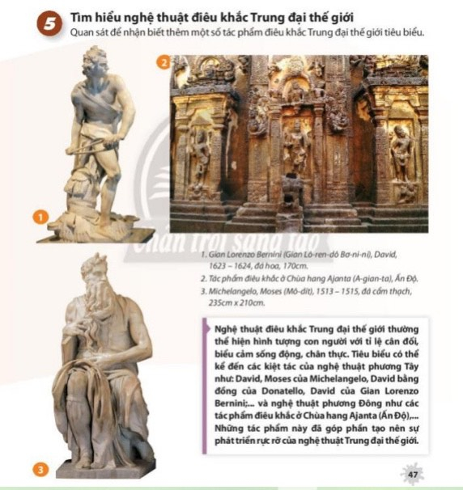
Hướng dẫn học ở nhà:
-Hoàn thiện bài thực hành
-Xem trước bài 11: Vẻ đẹp của nhân vật trong tranh thời Phục Hưng
-Chuẩn bị: giấy ,chì , tẩy, màu…
..................................................................................................

